Муниципальное дошкольное образовательное учреждение « Детский сад «Теремок»
села Питерка Питерского района Саратовской области

Конспект совместной деятельности
педагога и детей по физическому развитию
на тему:

« ПРОГУЛКА КОЛОБКА ПО ЗИМНЕМУ ЛЕСУ»

. Машенцевой Ольги
Станиславовны
воспитателя МДОУ
«Детский сад Теремок»
с. Питерка
Питерского района
Саратовской области

Февраль 2013 год

ИНТЕГРАЦИЯ ОБРАЗОВАТЕЛЬНЫХ ОБЛАСТЕЙ:
ФИЗКУЛЬТУРА, ЗДОРОВЬЕ, КОММУНИКАЦИЯ, СОЦИАЛИЗАЦИЯ, ЧТЕНИЕ ХУДОЖЕСТВЕННОЙ ЛИТЕРАТУРЫ, БЕЗОПАСНОСТЬ.

ЦЕЛЬ:
Укрепление здоровья детей, повышение функциональных возможностей организма.

Задачи образовательных областей

Физкультура
Закреплять выполнение знакомых упражнений на фитболе в положении сидя и лёжа, сохраняя правильную осанку.

Здоровье
Укреплять здоровье детей, повышать функциональные возможности организма. Совершенствовать дыхательную функцию детей.

Безопасность
Знакомить с безопасными способами поведения во время прогулки по лесу. Ориентироваться в пространстве.

Социализация
Развивать интерес к окружающей природе.
Продолжать приучать детей участвовать в совместных подвижных играх.
Доставить детям удовольствие от совместного занятия.

Коммуникация
Пополнять словарный запас детей существительными, прилагательными.

Чтение художественной литературы
Повышать интерес детей к отгадыванию загадок.

Предшествующая работа:
Драматизация сказки «Колобок»; разучивание упражнений с использованием фитбола; рассматривание иллюстраций на тему: «Зима в лесу».

Оборудование: игрушки диких животных, фитбол на каждого ребёнка.

Ход непосредственно – образовательной деятельности.
Дети входят в зал.
В: Здравствуйте, дети!
Снег на крыше, на крылечке,
Все блестит и все бело.
Нет свободного местечка –
Всюду снега намело.
Вы узнали? Какое это время года? (Ответы детей) Как вы догадались?
К нам пришло письмо.
Отгадайте, про какую сказку я сейчас загадаю загадку.
Из муки он был печен,
На окошке был стужен,
Убежал от бабки с дедом.
А лисе он стал обедом. («Колобок».)
Дети отвечают.
В: Он от бабушки ушел, и от дедушки ушел, так захотелось ему узнать, что в лесу зимой происходит!
Ребята, а вы хотите посмотреть на зимний лес?
Тогда вперед, на прогулку в зимний лес!
В лесу холодно, давайте по теплее оденемся.
Дети изображают, что надевают пальто, шапку, сапоги, застегиваются на все пуговицы.
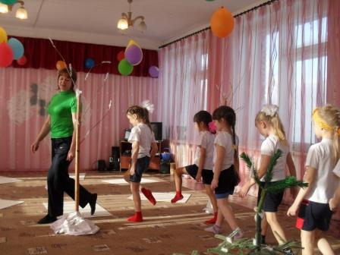
Дети идут по «Тропинке»

В: В лесу сейчас зима, и в настоящем, и в нашем сказочном лесу очень холодно! Все деревья, и кусты, и земля покрыты снегом. Ваши ноги проваливаются в снег, поднимайте ноги повыше.
Дети идут высоко поднимая колени.
В: Чтобы не проваливаться дальше пойдём на лыжах.
Дети идут имитируя движения лыжника.
В: Скажите, какие деревья стоят в лесу без листьев, все в снегу.
Почему листья зимой расти не могут? (проблемная ситуация)
Дети отвечают: мало им света и тепла.
Какие деревья не сбрасывают листву?
Дети отвечают: сосны, ёлки.
В: Да, Только елочки стоят зеленые круглый год. По тропинке между ёлочек обычным шагом.
Дети идут обычным шагом.
В: Посмотрите, сколько здесь снега!
В какие игры вы любите играть зимой?
А что можно слепить из снега? А можно колобки слепить из снега? Давайте Колобки скатаем и покажем колобку, что происходит в зимнем лесу.

1.Жили- были дед да баба на поляне у реки.
И.п.- о.с., руки за спиной. Наклоны головой влево и вправо.
2. И любили очень – очень на сметане колобки.
3.Хоть у бабки мало силы, бабка тесто замесила.
И.п. – о.с. месим тесто
4.Ну а бабушкина внучка колобок катала в ручках
И.п. то же. Катать между ладоней (вперед, вправо, влево и т.д.)
5. Вышел ровный, вышел гладкий, не соленый и не сладкий.

Посмотрите, какие колобки у нас получились, возьмите свои колобки, пора нам дальше идти.
Дети берут фитбол и катят впереди себя двумя руками.
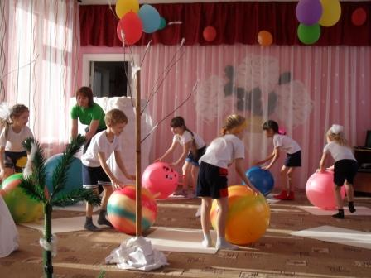
Прокатывание фитбола двумя руками впереди себя.
Подкатили мяч к дереву, под деревом сидит заяц.

В: Отгадайте загадку: «Прыг-скок, прыг-скок! Длинноушко - белый бок»
Дети: Заяц.
В: Здравствуй, заяц!
ЗАЯЦ: Здравствуйте! (Хриплым голосом)
В: Что с тобой? Вижу, зайка: ты больной. Снег лизал?
ЗАЯЦ: Ага!
Дайте, дети, мне ответ: Можно кушать снег, иль нет?
Дети: нет!
В: Зайка, чтобы не болеть, быть всегда здоровым, нужно правильно питаться и кушать те продукты, в которых содержаться полезные витамины, и делать зарядку.
Ребята, назовите продукты, в которых содержатся витамины.
Дети называют фрукты и овощи.
Воспитатель показывает корзину с фруктами и овощами.
В: Давайте угостим зайку, а когда вернемся с прогулки по зимнему леса, мы попробуем витамины сами.
Сейчас ребята тебя научат делать зарядку.
О.Р.У. с Фитболом
И.П.- сидя на мяче.
1.Повороты головы вправо, влево.
2.Круговые вращения кистями рук, с пружинистыми покачиваниями на фитболе.
3.Поднимать поочередно прямую ногу вперёд.

4.Выставлять поочерёдно ногу на пятку вперёд.
4.Наклоны к носку.
5.1-3-пружинистые покачивания на мяче;
4-встать, поворот вправо (лево), одной рукой придерживать мяч,
другую руку поднять вверх.
6.Звёздочка

Основные виды движений

- Маленький мостик
И.п. сидя на полу руки в упоре сзади. Одна нога лежит на мяче, другая согнута в колене и упирается стопой в пол. Удерживая равновесие поднять туловище, голову держать прямо, не закидывать назад.
- Большой мост
И.п. сидя на полу руки в упоре сзади. ноги лежат на мяче.
Удерживая равновесие поднять туловище, голову держать прямо, не закидывать назад. Вернуться в и.п.

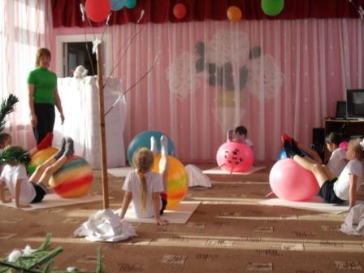

В: Пора опять в путь. Скажем зайке до свидания.
Прокатывание фитбола двумя руками впереди себя.
Подкатили мяч к дереву, под деревом сидит волк.

Вот еще одна загадка, отгадайте:
«Он зубами щелк да щелк, угадали? Это…волк»
волк, дрожит от холода.
Здравствуй, Серый Волк, дружище!
Не колобка ль сегодня ищешь?
ВОЛК: Замерзает Серый волк,
Зябнут лапы, зябнет хвост!
Ох! Сердит в лесу мороз!
В: Чтоб не замерзнуть, надо больше двигаться. Для этого превратим наши колобки в «Волшебный снежный паровоз» и поиграем в игру.
«Подвижная игра «Необычный паровоз ».
Ход игры.
Дети сидят на фитболе друг за другом. Воспитатель-паровоз, дети-вагоны.
Продвигаясь прыжками на фитболе, друг за другом произносят слова:
-Я пыхчу, пыхчу, пыхчу,
-Я колесами кручу, я колесами кручу,
-Прокатить тебя хочу!
-Чух, чух, ту-ту-ту,
-Далеко я увезу! (2-3 раза)
Ну что, волк, согрелся?
ВОЛК: спасибо.
В: Наш снежный паровоз превращается обратно в колобков и пора опять в путь. Попрощайтесь с волком.
Прокатывание фитбола двумя руками впереди себя.

В: Ой, смотрите, (загадывает загадку про лису)
«Хвост пушистый, мех золотистый в лесу живет, а кур крадет».
Лиса лежит на полянке.
Здравствуй, Лиса, не колобка ли ты ждешь?
ЛИСА: Нет, не колобка. Я уже сегодня поела. Лучше садитесь рядом, закройте глаза и подышите со мной чистым лесным воздухом.
В: ребята, садитесь на фитбол и глубоко вдыхаем через нос, воздух лесной, чистый, а через рот выдыхаем.
(дыхательное упражнение сидя на фитболе).
-Лиса, пришла пора возвращаться! Нам - в детский сад, а колобку к бабушке и дедушке, они уже волнуются.
До свидания, лиса!

Прокатывание фитбола двумя руками впереди себя.
В: И Колобок пусть отправляется домой.

Вот и закончилось наше путешествие, мы вернулись в детский сад, снимайте теплые вещи, обувь, шапочки!
В: Ребята, а кого из зверей мы с Колобком не встретили в зимнем лесу? Дети отвечают (медведя).
В: Почему мы не встретили медведя, как вы думаете? (ответы детей: он спит).
Правильно, медведь впадает в спячку поздней осенью. Спит он до ранней весны.

Итог: Ребята, я думаю, что колобок узнал много интересного и нового. А кому бы вы рассказали о нашей прогулке?
Что бы вы рассказали? Кого же мы встретили в лесу? (зайца, волка, лису.)
Вы все наигрались в лесу, полезного, свежего воздуха надышались. Еще в лес гулять пойдем? (ответы детей).
Я вас угощу фруктами, в которых много витаминов. До свидания!

